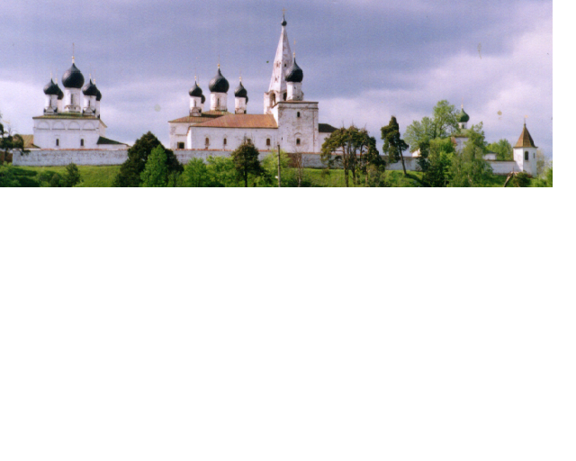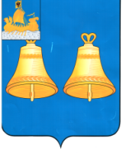ИНФОРМАЦИОННЫЙ БЮЛЛЕТЕНЬ
ВЫПУСК
№ 230-о

16 сентября
2024
МАКАРЬЕВСКОГО МУНИЦИПАЛЬНОГО РАЙОНА КОСТРОМСКОЙ ОБЛАСТИ

26 сентября 2024 года в 10.00 часов в малом зале администрации состоится очередное заседание Собрания депутатов Макарьевского муниципального района
ПОВЕСТКА ДНЯ
1. О внесении изменений в решение Собрания депутатов Макарьевского муниципального района Костромской области от 22.12.2023 №62 «О бюджете Макарьевского муниципального района на 2024 год и плановый период 2025 и 2026 годов».
2. Информация об исполнении бюджета Макарьевского муниципального района за 1 полугодие 2024 года.
3. О внесении изменений в решение Собрания депутатов Макарьевского муниципального района Костромской области от 27.11.2011 №260.
4. О внесении изменений в решение Собрания депутатов Макарьевского муниципального района Костромской области от 29.11.2023 №56.
5. Разное.

Извещение о проведении собрания о согласовании местоположения границы земельного участка

Кадастровым инженером Осиповой Анастасией Сергеевной, почтовый адрес: 157460,Костромская обл., Макарьевский р-н, г. Макарьев, ул. Н-Валовая, д.14, эл. почта: nastya.anasta.osipova@list.ru, тел. 89109237003, реестровый номер 36199 выполняются кадастровые работы в отношении земельного участка, расположенного по адресу: Костромская область, Макарьевский р-н., с. Красногорье, ул. Набережная, д.15, с кадастровым номером 44:09:070701:12.
Заказчиком кадастровых работ является Морозов Вадим Анатольевич, проживающая по адресу: 142702 , Московская обл.,г.Видное,ул.Советская,д.15,кв.61,телефон: +79031097981.
Смежные земельные участки, с правообладателями которых требуется согласовать местоположение границы: кадастровый номер 44:09:070701:13, расположенный по адресу: Костромская область, р-н Макарьевский, с Красногорье, ул Набережная, д 17;кадастровый номер: 44:09:070701:16, расположенный по адресу: обл. Костромская, р-н Макарьевский, Красногорское сельское поселение, д. Красногорье, ул. Центральная, дом 22, кв.1;кадастровый номер: 44:09:070701:15, расположенный по адресу: обл. Костромская, р-н Макарьевский, Красногорское сельское поселение, д. Красногорье,земли и земельные участки кадастрового квартала 44:09:070701 и кадастрового квартала 44:09:071302, смежные с земельным участком, расположенным по адресу: Костромская область, Макарьевский р-н., с. Красногорье, ул. Набережная, д.15, с кадастровым номером 44:09:070701:12.
Собрание по поводу согласования местоположения границы состоится по адресу: 157482, Костромская область, Макарьевский р-н., с. Красногорье, ул. Набережная, д.15 , «18» октября 2024 г. в 10 часов 00 минут.
С проектом межевого плана земельного участка можно ознакомиться по адресу: 157482, Костромская область, Макарьевский р-н., с. Красногорье, ул. Набережная, д.15.
Требования о проведении согласования местоположения границ земельных участков на местности принимаются с 16 сентября 2024 г. по 18 октября 2024 г., обоснованные возражения о местоположении границ земельных участков после ознакомления с проектом межевого плана принимаются с 16 сентября 2024 г. по 18 октября 2024 г., по адресу: Костромская обл., Макарьевский р-н, г. Макарьев, ул. Н-Валовая, д.14.
При проведении согласования местоположения границ при себе необходимо иметь документ, удостоверяющий личность, а также документы о правах на земельный участок (часть 12 статьи 39, часть 2 статьи 40 Федерального закона от 24 июля 2007 г. № 221-ФЗ «О кадастровой деятельности»).

Извещение о проведении собрания о согласовании местоположения границы земельного участка

Кадастровым инженером Осиповой Анастасией Сергеевной, почтовый адрес: 157460,Костромская обл., Макарьевский р-н, г. Макарьев, ул. Н-Валовая, д.14, эл. почта: nastya.anasta.osipova@list.ru, тел. 89109237003, реестровый номер 36199 выполняются кадастровые работы в отношении земельного участка, расположенного по адресу: Костромская обл., Макарьевский р-н., с. Нежитино, ул. Набережная, д.1, с кадастровым номером 44:09:130106:25.
Заказчиком кадастровых работ является Басова Екатерина Алексеевна, проживающая по адресу: 157487 , Костромская обл.,Макарьевский р-н, с. Нежитино,ул.Набережная,д.1,телефон: +79203875908.
Смежные земельные участки, с правообладателями которых требуется согласовать местоположение границы: кадастровый номер 44:09:130106:24 , расположенный по адресу: обл. Костромская, р-н Макарьевский, Нежитинское сельское поселение, с. Нежитино, ул. Набережная, дом 2, кв.1,земли и земельные участки кадастрового квартала 44:09:130106, смежные с земельным участком, расположенным по адресу: Костромская обл., Макарьевский р-н., с. Нежитино, ул. Набережная, д.1, с кадастровым номером 44:09:130106:25.
Собрание по поводу согласования местоположения границы состоится по адресу: 157487, Костромская обл.,Макарьевский р-н,с. Нежитино, ул.Набережная, д.1, «18» октября 2024 г. в 10 часов 00 минут.
С проектом межевого плана земельного участка можно ознакомиться по адресу: 157487, Костромская обл.,Макарьевский р-н, с. Нежитино, ул.Набережная, д.1.
Требования о проведении согласования местоположения границ земельных участков на местности принимаются с 16 сентября 2024 г. по 18 октября 2024 г., обоснованные возражения о местоположении границ земельных участков после ознакомления с проектом межевого плана принимаются с 16 сентября 2024 г. по 18 октября 2024 г., по адресу: Костромская обл., Макарьевский р-н, г. Макарьев, ул. Н-Валовая, д.14.
При проведении согласования местоположения границ при себе необходимо иметь документ, удостоверяющий личность, а также документы о правах на земельный участок (часть 12 статьи 39, часть 2 статьи 40 Федерального закона от 24 июля 2007 г. № 221-ФЗ «О кадастровой деятельности»).

УЧРЕДИТЕЛИ: Собрание депутатов и администрация Макарьевского муниципального района
Тираж: 35 экз. наш адрес: 157460, г. Макарьев, пл. Революции, д.8 цена: бесплатно

